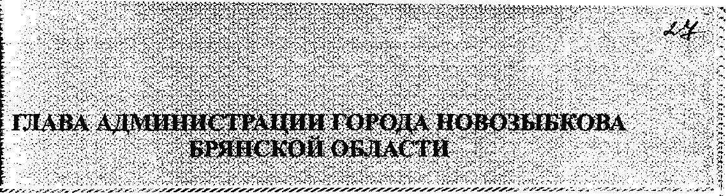

ПОСТАНОВЛЕНИЕ

26.07.2019 449

№

г. Новозыбков

О внесении изменений в

постановление главы

администрации №357 от 17.06.2019г.

«Об образовании избирательных участков на территории Новозыбковского городского округа Брянской области»

В соответствии с Федеральными законами №67-ФЗ от 12.06.2002 г. «Об основных гарантиях избирательных прав и права на участие в референдуме граждан Российской Федерации», №157-ФЗ от 02.10.2012 года «О внесении изменений в Федеральный закон «О политических партиях», законом Брянской области №54-3 от 26.06.2008г. (ред. от 08.05.2019г. №30-3 .«О выборах депутатов представительных органов муниципальных образований в Брянской области» и в связи с проведением капитального ремонта Внуковичского сельского Дома культуры

ПОСТАНОВЛЯЮ:

1. Внести изменение в постановление главы администрации №357 от 17.06.2019 г. «Об образовании избирательных участков на территории Новозыбковского городского округа Брянской области» следующего содержания:

абзац:

**«Внуковичский участок № 1117**

**Центр: с. Виуковичи, ул.Советская, д. 36, Внуковичский сельский Дом культуры, тел.: 91510**

Населенные пункты: с.Внуковичи, п.Дедовский, п.Калиновка, п.Синявка.» изложить в следующей редакции:

**«Внуковичский участок № 1117**

Центр: с. Внуковичи, ул.Школьная, д. 3, МБОУ «Внуковичская ocновная общеобразовательная школа», тел.: 9-15-24

Населенные пункты: с.Внуковичи, п.Дедовский, п.Калиновка, п.Синявка.

1. Данное постановление опубликовать в средствах мае информации.
2. Контроль за исполнением данного постановления возложить на заместителя главы администрации города по социальной политике Небылицу ] А.В.

Врио главы администрации города

исп. Кочанова Е.Н.

т. 3-44-50

А.М.Грудин|